TATA木门企业简章
一、企业简介
TATA木门，1999年5月成立，是致力于成品居室门研发、生产、销售、服务为一体的专业木门企业，拥有七大生产基地，二十八家工厂遍布全国，为用户提供强大的生产保障。
TATA的销售网点覆盖全国1000多个城市，拥有2000多家专卖店。
TATA每年增长率50%以上，年销售额超100亿。
------环境展示------
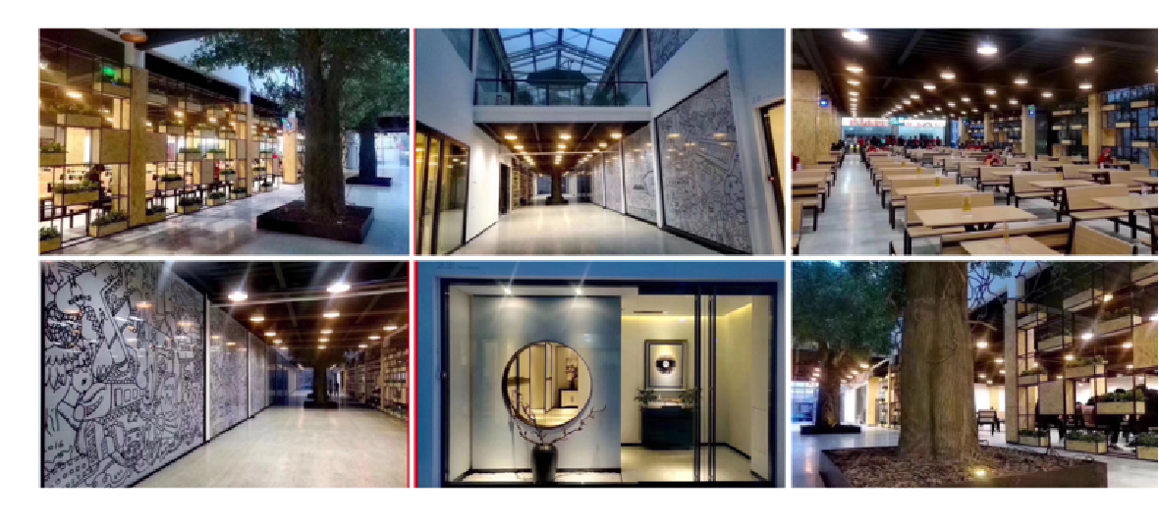

------活动展示------
更多福利等你探索...

二、2020年秋季校园招聘需求岗位
类别 | 岗位 | 专业要求 | 工作地点 | 数量
生产类 | 生产管理（储备） | 电气工程系、机电工程系相关专业 | 浙江 | 40
 | 设备工程师
 | 电气工程
 | 机械工程师
 | 总经理助理
电商方向 | 新媒体运营 | 传媒、广告、电商类相关专业 | 北京/浙江 | 5
 | 天猫客服 | 专业不限 | 浙江 | 30
储备管理类 | 管培生 | 专业不限 | 浙江 | 30
三、晋升及福利
P级：助理-初级-中级-高级-专家
M级：专员-主管-经理-总监-中心副总
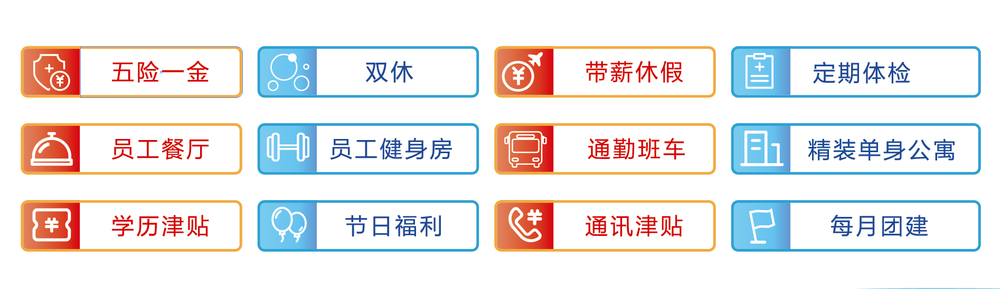
- 实习期工资4000/月，转正5000/月，综合收入8-10万/年
- 免费公司住宿（不需要水电费）
- 联系方式及工作地址
联系人：闻女士 13588149513（同微信） 邮箱：hrjs@tata.com.cn
地址：浙江省嘉善经济技术开发区长江路108号

